Урок української мови у 3 класі
Тема. Узагальнюючий урок за розділом «Речення»
Підготувала вчитель початкових класів Синявіна Ю.А.
Мета: закріпити знання учнів про головні і другорядні члени речення, набуті під час вивчення розділу «Речення»; продовжувати формувати вміння інтонувати,поширювати речення, різні за метою висловлювання.
Розвивати вміння встановлювати зв'язок між членами речення за допомогою питань, мовлення, пам'ять, увагу, спостережливість, мислення. Активізувати словниковий запас учнів.
Виховувати любов до природи рідного краю, бережливе ставлення до неї, виховувати повагу до історичного минулого, любов до Батьківщини.
Обладнання: картки для роботи в групах, малюнки квітів, назви зупинок, осіннє листя, вишитий рушник, коровай.

Хід уроку
І. Організаційний момент
Дзвоник всім нам дав наказ:
До роботи швидше в клас!
Біля парти станем чемно –
Плине час хай недаремно.
Будемо уважні і старанні всі.
Сядемо рівненько на місця свої.
- Друзі мої, у мене сьогодні прекрасний настрій. Підніміть руки у кого теж чудовий настрій. А у кого поганий? У кого байдужий? Я думаю, що до кінця уроку у вас настрій покращиться. Адже, наш сьогодняшній урок української мови не може залишати нікого байдужим.
- Сьогодні на уроці ви будете закріплювати знання, набуті під час вивчення розділу «Речення»; знаходити і правильно інтонувати речення, різні за метою висловлювання; поширювати речення іншими
словами; встановлювати зв'язок слів у реченні; попрацюєте в групах, поглибите знання про нашу Вітчизну і традиції нашого народу.
А розпочнемо наш урок з розумової розминки.
Гра «Продовж речення»
Я починатиму речення, а ви продовжуйте.
Речення виражає... (закінчену думку)
Речення складається зі... (слів)
Перше слово в реченні потрібно писати ... (з великої букви)
Слова в реченні пишуться... (окремо)
В кінці речення ставимо... (крапку)
Речення, в якому про щось розповідається, повідомляється, називається... (розповідним)
В кінці розповідного речення може стояти... (крапка або знак оклику)
Приклад розповідного речення.
Речення, в якому про щось запитується, називається... (запитальним)
В кінці питального речення ставимо... (знак запитання)
Наведіть приклад питального речення.
Речення, в якому висловлюється спонукання, називається... (спонукальним)
В кінці спонукального речення може стояти... (знак оклику або крапка)
Приклад спонукального речення.
ІІ. Мотивація навчальної діяльності
Прочитайте прислів’я, яке записане на дошці.
- Знання красить, а незнання смішить.
Чому вчить нас це прислів’я?
Що ми повинні здобувати на уроці? (знання)
ІІІ. Актуалізація опорних знань
Нині осінь нас чарує,
Неповторна, чарівна,
Різні барви нам дарує
І дивує нас вона.
Виглядає так казково
Восени і парк, і гай,
Розмаїттям кольоровим
Прикрашає осінь край!
Частину осінньої краси я вам принесла у букеті. (листочки і грона калини у букеті).
У яку пору року запрошують нас різнобарвні листочки? (осінь)
Які професії пов’язані з осінню? (механізатор, агроном)
Давайте поговоримо з цією чудовою порою року. Привітайте її. (малюнок Осені)
(Вітаємо тебе, осень-чарівнице золотокоса!)
Якщо можливо було б запитати в осені про щось, то що ви хотіли в неї запитати?
- Чому ти іноді сумуєш і тоді йде дощ? Куди ти мандруєш і що робиш в різних далеких краях?
- Закличте осінь до нас .
(Приходь до нас, ласкава та щедра осене! Пригости нас, будь ласка, смачними дарунками!)
У якій формі ми звертаємося до осені ( у формі звертання )
- Що таке звертання?
- Як виділяємо звертання в усному мовленні?
- Як виділяємо звертання і на письмі?
(паузою, інтонацією, а на письмі комами або знаком оклику)
ІV. Повідомлення теми і мети уроку
— Сьогодні ми знову вирушаємо у цікаву подорож Країною Знань української мови. Перша наша зупинка буде у містечку Речення. Там живуть великі і малі родини, а на вулицях розташовані різні знаки. Уцьому місті ми вже були, а тому дещо про речення ви уже знаєте. Попереду нас чекають Будемо зупинятися різні цікаві зупинки. Ось і перша:

Зупинка " Повторення"
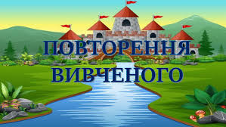
а) Вправа «Мікрофон»
- Пригадайте, з чого складається наше мовлення? (З речень)
- З чого складається речення? (зі слів)
- Скільки слів може бути в реченні? (1 і більше)
- Як розташовані слова? (Зв’язані між собою)
- Що виражає речення? (Закінчену думку)
- Як відокремлюється речення в усному мовленні? (Паузою) А на письмі? (Крапкою)
б) Розігрів
- До нашого міста завітала гостя. Відгадайте, хто вона?
Ліс гостинно закликає —
Нас грибами пригощає.
Неба потускніла просинь,
У права вступає…
(Осінь)
- Які прикраси ця чудова пора року принесла з собою, як ви думаєте?
- Назвіть, які помічники є в Осені. (Місяці: вересень, жовтень, листопад)
- Чому осінні місяці мають такі назви?
(Учні висловлюють свою думку у вигляді міркування
це було домашнє завдання)
Зразок. Вересень так назвали, тому що ... .
- Золота красуня-осінь пропонує вам виконати її завдання: поділити текст на речення.
в) Поділ тексту на речення та їх інтонування (запис на дошці).
Минув вересень розвіялись пахощі осінніх квітів запроменіло листя на дикій груші засумувала ніжна берізка затихли гаї та діброви відлетіли у вирій співочі птахи
- Знайдіть межі кожного речення і прочитайте.
- Знижуйте голос і робіть паузи в кінці кожного речення.
- Скільки речень у тексті? (Шість.)
- Як це довести? (У кожному реченні про щось розповідається.)
- Про що говориться у першому реченні? У другому? І т. д.
Зробіть висновок: у кожному реченні виражена певна думка.
Зупинка «Каліграфічна»
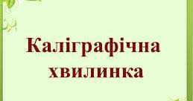
2.Робота в зошиті.
Урок продовжим без зупинки з каліграфічної хвилинки.
В в В в Вв Вв вв ви ій вирій
У теплий вирій путь далека пролягла у сизій млі... (В. Лучук).

- Що це ми записали? (Речення). Доведіть.
- Вимовте звуки у слові вирій.
- Якими буквами вони позначені на письмі?
- Які слова у реченні каліграфічної хвилинки не можна перенести з рядка на рядок? Чому?
Зупинка «Практична»
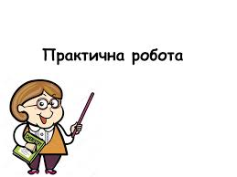
Диктант
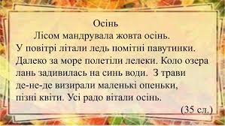

Зупинка «Граматична»

Вдосконалення умінь визначати граматичну основу речення
Що за дивнії два слова –
Всього речення основа?
Перше того називає,
Хто чи що в нім виступає.
А що робить хтось чи щось,
Другий член розповідає.
Хто загадку розгадає,
Хай правицю піднімає! (Підмет і присудок)
- Діти, а чи бувають в реченні головні слова? (так)
Головні члени речення
Підмет – це що або хто.
Він в реченні дуже важливий.
Назвати він може предмет і число.
Ознаку назве та ще й дію.
Здавна у підмета друг один є
Присудком вірним його називають.
Що робить? Що роблять? Він впізнає.
І в реченні друзі основу складають.

Підмет з присудком – основа, думка речення у них:
Ліс шумить. Співа діброва.
Сад цвіте. Лунає сміх.
До головних членів речення відноситься підмет та присудок.
Підмет відповідає на питання хто? що?
Присудок відповідає на питання що робить?
А які ще є члени речення? (другорядні)
Зі слів складіть речення. Визначте основу речення, встановіть зв'язок слів у реченні. ( Колективна робота на дошці).
Листя, на, злітає, пожовкле, землю.
Що таке граматична основа? (підмет і присудок)
На що вказує підмет? (предмет)
На які питання відповідає? (Хто? Що?)
Що виражає присудок? (дію)
На які питання відповідає? (що робить?)
Зупинка «Тренувальна»
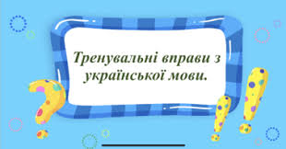
Гра «Підмет чи присудок».
Завдання учні виконують самостійно, потім зачитують вголос.
Вчитель. Діти, перед вами записані речення. Спишіть їх і вставте потрібне слово –підмет чи присудок, відповідно його підкреслюючи.
Колгоспники ... озимину.
... добуває вугілля.
Муляр ... стіну.
... доїть корів.
Рибалка ... рибу.
... лікує хворих.
... шиє одяг.
Зупинка « Досліджувальна»

- Покидаючи наше місто, осінь розгубила свої листочки.
(Речення записані на листочках)
(Вузенька покручена стежка вела через
За селом починався березовий гай
На сході сонце стало
Ліс восени став багряним)
- Прочитайте всі рядки слів. Чи всі ці рядки ми можемо назвати реченнями?
- Які з них не є реченнями? Чому? (Бракує слів для повного вираження думки.)
- Доповніть незавершені речення.
Висновок
- Прочитайте ще раз усі речення.
- Чи виражає кожне з них певну думку?
- Про що говориться в кожному реченні?
- Чи зв’язані ці речення за змістом і можемо ми назвати це текстом? Чому?
Доведіть свою думку, починаючи так: «Я вважаю, що це ..., тому що ....
- Що таке речення?
- Записати речення, які доповнювали. Підкреслити головні слова.

Зупинка «Відпочинку»
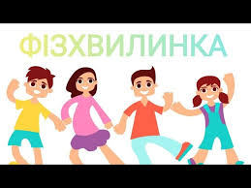
Фізхвилинка.
https://www.youtube.com/watch?v=UGfEdUJGcPEVІ
VІ.Усвідомлення та закріплення матеріалу
Зупинка «Усвідомлення»
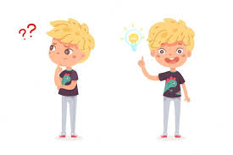
Робота в парі (у зошиті). Завдання: поділити текст на речення. Познач початок і кінець кожного речення. Поставити розділові знаки. У другому реченні підкреслити головні члени речення.
Осінній парк
Чи любиш ти гуляти в осінньому парку під ногами шарудять жовті листочки ще недавно парк був зелений та пройшло літо і осінь заграла золотистими кольорами яка чудова пора
Зупинка «Самостійна»
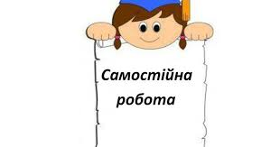
Поширити речення другорядними членами. Підкресліть головні і другорядні члени речення.
Прийшла осінь. Вже пожовкло листя. Подув вітерець. На узліссі росте берізка. Вітер зривав листочки. Почав накрапати дощ.
(Довідка: золота, на деревах, легенький, самотня, ніжні, дрібний)

Зупинка «Намистинки»
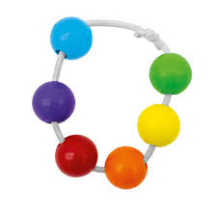
Гра «Нанизування намистинок» («Найдовше речення»)
Завдання. Поширити речення усно
Зустрічають гостей. Веселі діти зустрічають гостей.
Веселі діти тепло зустрічають гостей.
Веселі діти тепло зустрічають гостей хлібом і сіллю на рушнику. Веселі діти в національних костюмах тепло зустрічають гостей хлібом і сіллю на вишитому рушнику.
VІІ. Висновки і підсумок уроку. Рефлексія
Зупинка «Підсумкова»

-Ми - українці. Наша мова - українська. Ви маєте любити рідну мову, шанувати і берегти свою державу, носити з гордістю ім’я українець.
На сьогодняшньому уроці ми закріплювали знання з теми «Речення».
- Проблемна гра «Так чи ні».
Плескаємо в долоні, якщо відповідь «Так», тупаємо ногами – «Ні».
Речення складається з окремих слів. (Ні)
Речення складається зі слів, зв’язаних між собою. (Так)
Речення виражає завершену думку. (Так)
На письмі речення виділяється паузою. (Ні)
В усному мовленні речення виділяємо інтонаційно. (Так)
- Як називається містечко Країни Знань, яким ми сьогодні мандрували на уроці? (Речення). Про що ми вели мову?
- Що вам сподобалося на сьогоднішньому уроці?
- Чого він нас навчає? Чи прислів’я підходить до нашого уроку?
Вправа
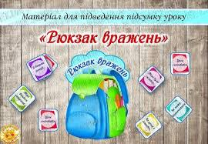
Зупинка «Домашнє завдання»

Скласти 5 речення про осінь.

